سلسلة1 تمارين في التحولات النووية
التمرين1:املأ الجدول التالي بدون الاستعانة بالجدول الدوري أو أية وثيقة أخرى :
اسم العنصر | هيليوم | أوكسيجين
رمز النواة | He₂⁴ |  | C₆¹² | H₁ | ₆.... | ²... | lC³⁵
عدد البروتونات |  | 8 |  |  |  |  | 17
عدد النوترونات |  | 8 |  |  | 8 | 1 |  | 20
عدد النويات |  |  |  | 1 |  |  |  | 37
التمرين 2 : اكتب معادلات التفتتات التالية بالاستعانة بالجدول الدوري:
α بالنسبة لنواة الرادون Rn₈₆^{222 .} ⁻ β بالنسبة لنواة البوتاسيوم K₁₉⁴⁰.
β⁺ بالنيبة لنواة الفوسفورP₁₆³⁰ . ⁻ β بالنسبة لنواة السيزيوم Cs₅₅¹³⁷
α بالنسبة لنواة البولونيوم Po₈₄²¹⁰ . β⁺ بالنسبة لنواة الكوبالت ِِ ِCo₂₇⁵³

التمرين3:اشترى مختبرمنبعا من السيزيوم 137 ذي النشاط الإشعاعي ⁻ β . يمثل المنحنى التالي نشاط هذه العينة من السيزيوم 137 :
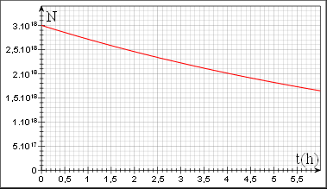
- حدد بطريقتين مختلفتين الثابتة الإشعاعية λ للسيزيوم 137 .
- احسب الكتلة البدئية m₀ للسيزيوم 137 المتواجد في المنبع
نعطي : M(₅₅¹³⁷Cs)= 137g.mol⁻¹ NA = 6.02.1023mol⁻¹ ; .
- حدد الكتلة m للسيزيوم المتبقية عند t =80ans.

التمرين4: يمثل الشكل التالي منحنى التناقص الإشعاعي لنويدة (أي مجموعة من النوى المتماثلة)
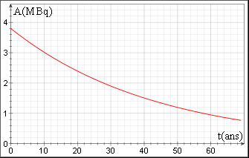
- أ- حدد الثابتة الإشعاعية للنويدة
ب- حدد عمر النصفt_{1/2 .}.
2-حدد عدد النوى المتفتتة بين اللحظتين t=os وt =24h .
3- هل العدد المحصل عليه سابقا يصبح كبيرا إذا تناقصت جدا درجة الحرارة العينة .علل؟

